bt项目-FPGA仿真调试总结

© 2019 copyrights by TCL Research. All rights are reserved. The information and specifications contained in this document are proprietary and confidential, and intellectual property of TCL Research, and shall not be reproduced in whole or part without written consent of TCL Research. The document is for TCL Research internal use only, and is subject to change without notice.

Rev. | Date | Author | Description
1.0 | 21/10/27 | jiangc | First version

目录
bt项目-FPGA仿真调试总结 1
1 术语缩写 2
2 概述 3
3 硬件调试框图 3
4 串口 3
5 逻辑分析仪 4
6.ChipScope 5
6.1 FPGA Xilinx平台调试步骤 5
6.2 FPGA Altera平台调试步骤 7
6.3 调试信号举例 9
7.示波器 10
8.其它事项 10
8.1 IT环境 10
8.2 FPGA开发接口人 10

术语缩写
(1)无

概述
本文主要介绍FPGA仿真平台上进行软件调试的帮助文档，主要包括串口Log、ChipScop抓波形、逻辑分析仪、示波器等方法。

硬件调试框图
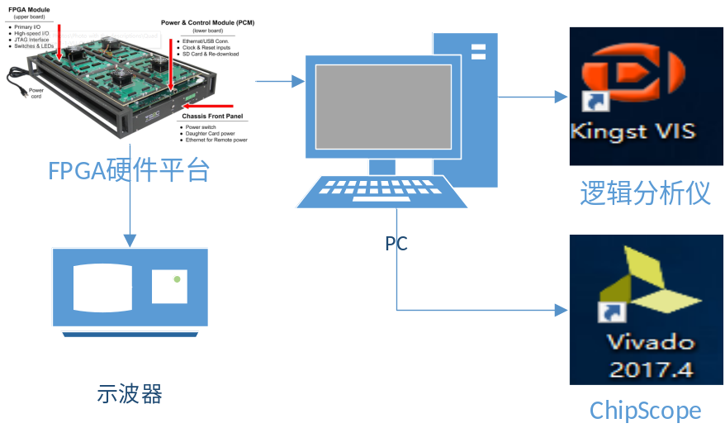

串口
默认采用PAD14和PAD15作为UART的TX和RX接口。
PC端软件进行如下设置：
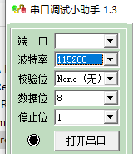

逻辑分析仪
(1)打开Kingst VIS软件；
(2)确保逻分需要cap的信号已经连接；
具体需要采样的信号对应的通道可以和FPGA硬件平台同事进行确认。
(3)选择对应cap信号所使用的通道等配置，如下图的ch8和ch9；
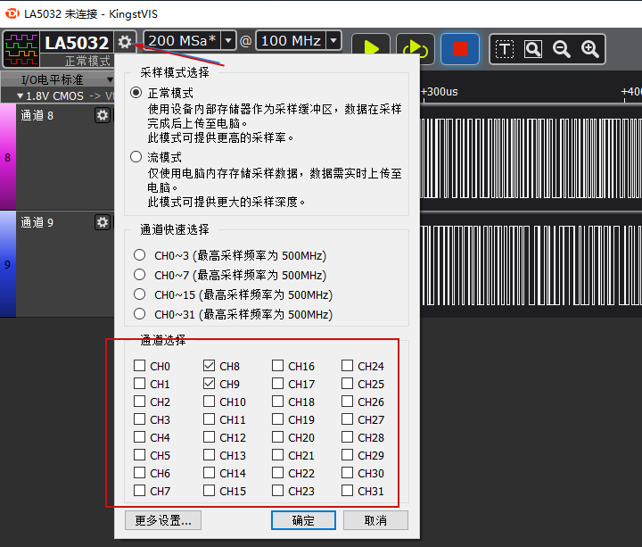
(4)选择红色箭头处进行采样，等待采样完成；
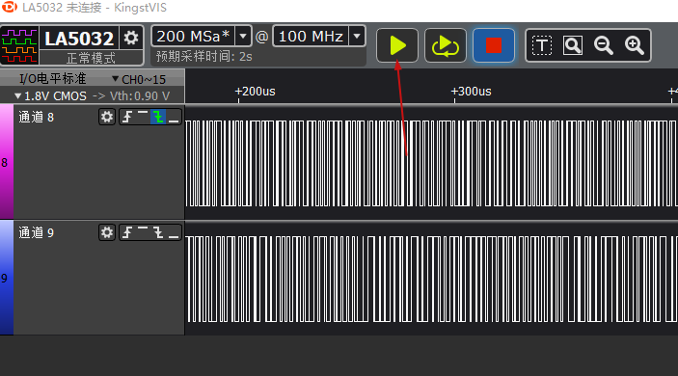

6.ChipScope

6.1 FPGA Xilinx平台调试步骤
(1)确保硬件连接正确，并打开Vivado软件，选择“open hardware manager”；按照箭头指示进行设置。
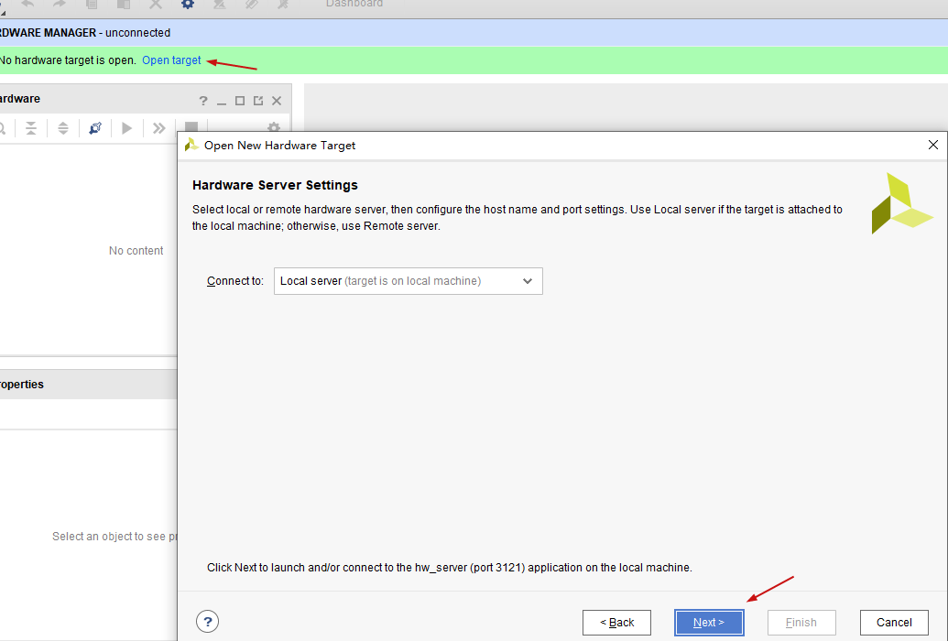
(2) ChipScope时钟目前默认是16Mhz(和CPU相等)后，建议设置JTAG Clock Frequency为5Mhz；(一般建议JTAG时钟小于chipscope时钟的1/2)
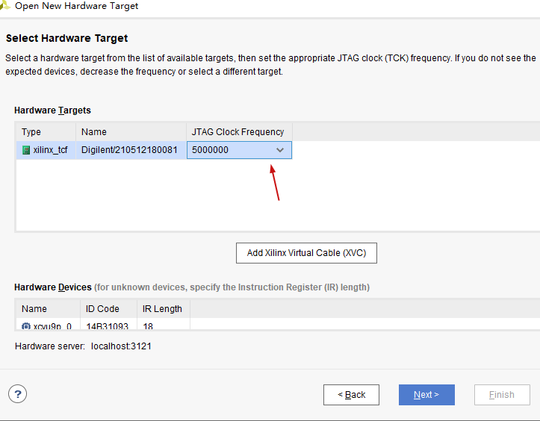
(3)选择bitfile文件(包括bit、ltx文件)，进行硬件设备编程Device Progaming；
Bitfile版本发布路径为：svn://10.127.8.17/prj_bt/6_fpga/bitfile。
- 右键点击红色箭头处，选择“Program device”;
- 绿色箭头处，选择bitfile文件；
- 点击蓝色箭头处，等待完成program。
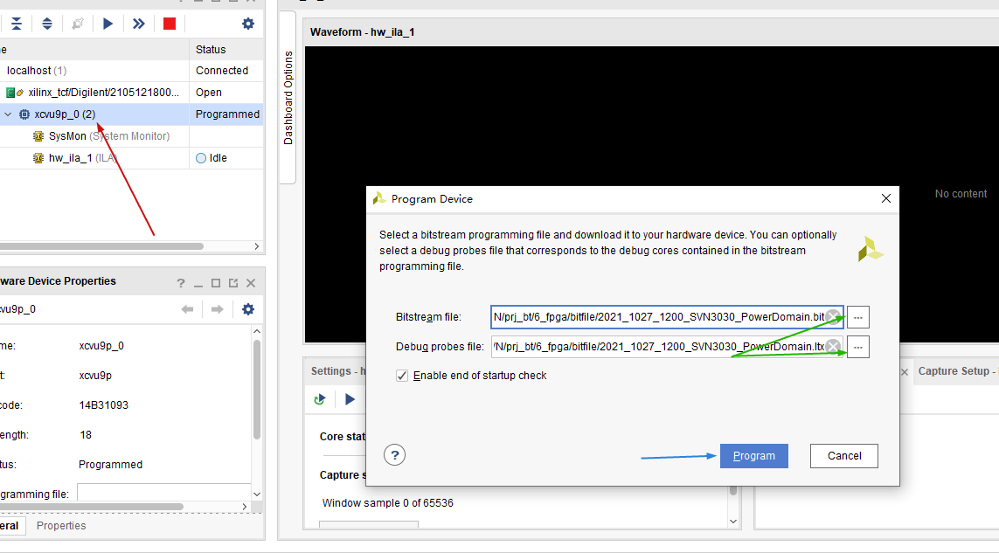
(4)等待编程完成，点击“background”可以后台运行；
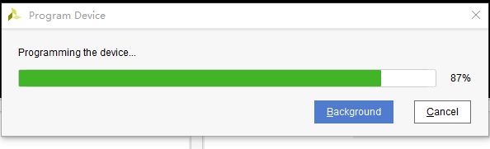
(5)vivado主界面，添加需要跟踪的信号以及触发模式，点击开始并等待硬件触发等待数据采集完成。

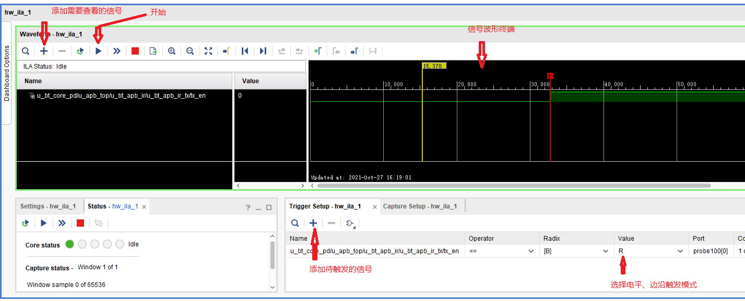

6.2 FPGA Altera平台调试步骤
(1)确保硬件连接正确，并打开Quartus II 14.1 (64-bit)软件，选择“open hardware manager”；按照箭头指示进行设置。
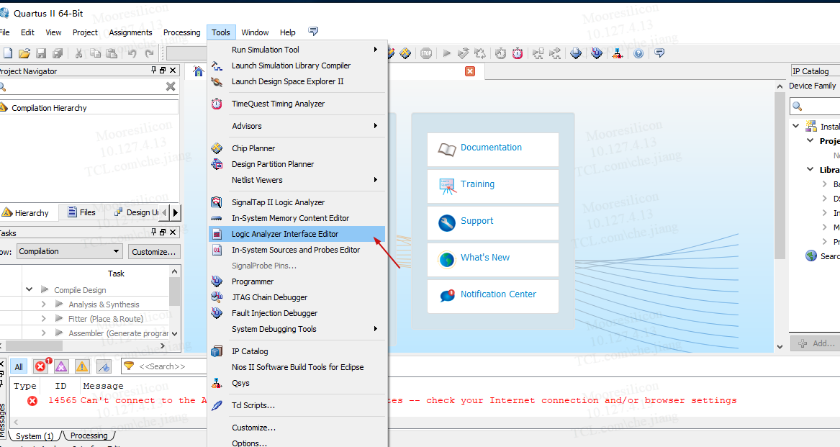
(2)选择bitfile文件(包括sof、stp文件)，进行硬件设备编程Device Progaming；
Bitfile版本发布路径为：svn://10.127.8.17/prj_bt/6_fpga/quartus_sof。
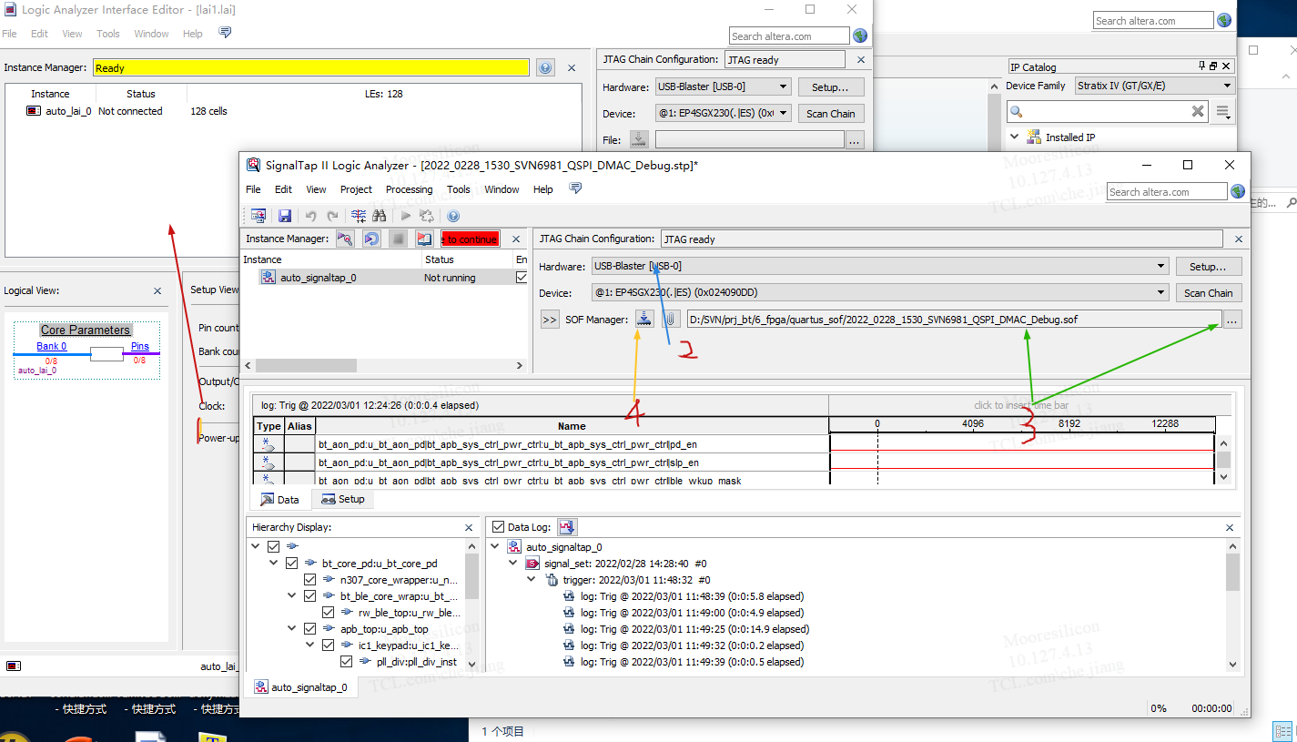
- 将stp文件托到红色箭头窗口
- 点击蓝色箭头处，选择USB-Blaster
- 绿色箭头处，选择sof编程文件；
- 点击黄色箭头处，等待完成program。
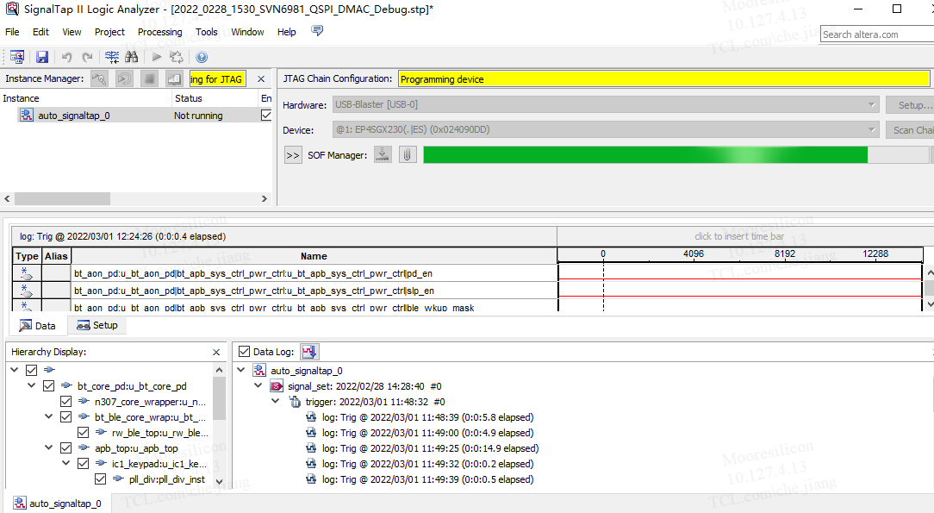
(3)根据红色和绿色箭头添加需要跟踪的信号以及触发模式，点击开始并等待硬件触发等待数据采集完成。
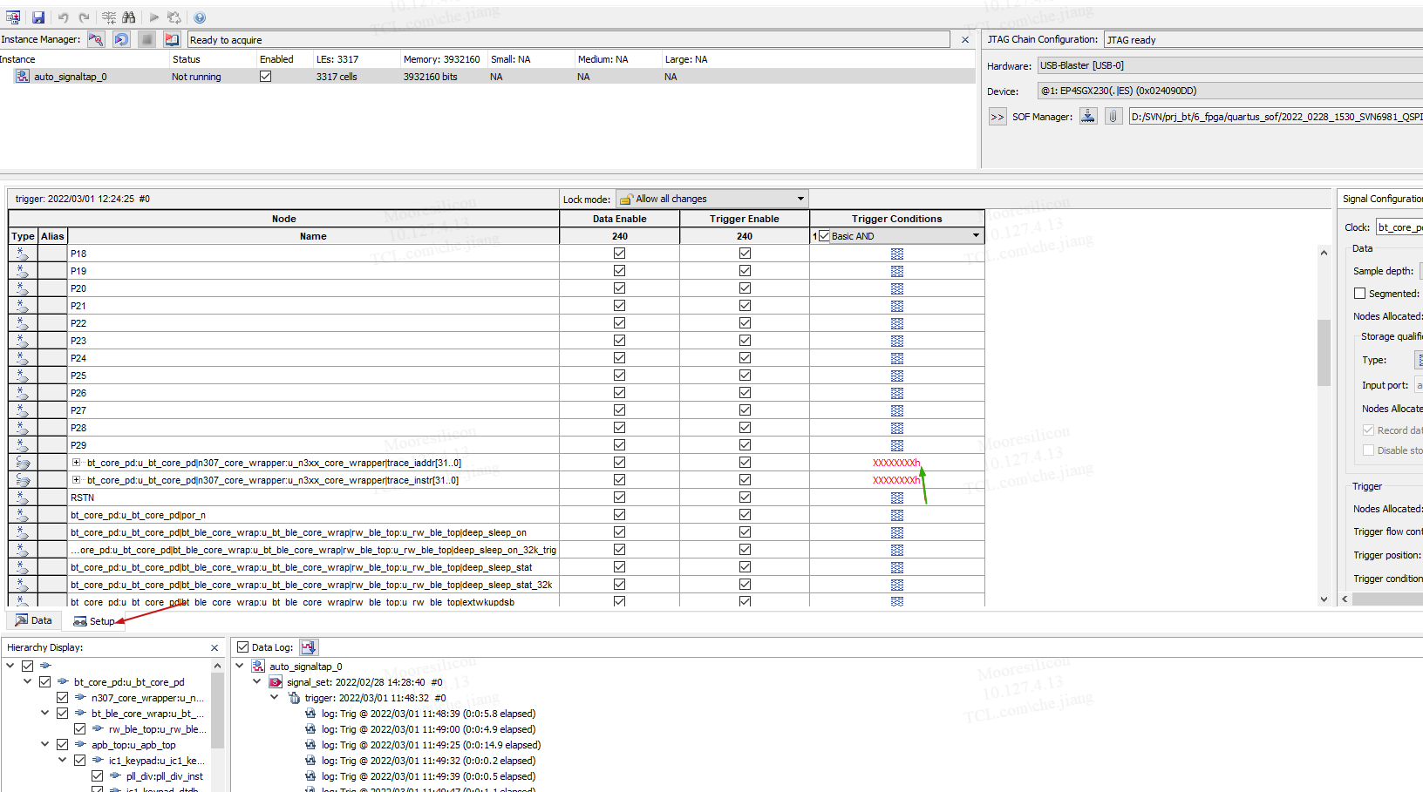

6.3 调试信号举例
具体各模块是需要拉哪些信号可以和具体各模块的设计同事沟通确认，以及查看各信号的状态是否符合预期要求。
模块 | 信号 | 信号描述
CPU | cpu_pc | PC指针，可以查看程序运行的状态
Sysctl | uart2sysc_wk_up | 低功耗串口UART2唤醒信号
时钟 | gpio_pclk | Gpio pclk信号

7.示波器
略

8.其它事项

8.1 IT环境
(1)逻辑分析仪软件和chipscope的Vivado软件需要找IT工程师(周文武)开通内网的访问端口权限。
(2) FPGA验证时若使用chipscope，在新版的瘦客户机使用双屏时会出现卡屏的现象， vivado工具强退，建议使用软件公共瘦客户机进行仿真调试。

8.2 FPGA开发接口人
模块 | 接口人 | 负责任务
FPGA硬件平台 | 劳可词 | FPGA硬件平台的版本输出，FPGA硬件平台外设接口连接等
芯片设计 | 刘艺迪 | 硬件外设调试时需要通过chipscope的拉信号时的调试跟踪
EDA、FPGA仿真验证 | 佴建超 | 各硬件外设的EDA仿真验证，驱动调试过遇到问题需要回溯验证

